Муниципальное автономное общеобразовательное учреждение
«Школа №5»

Сценарий проведения перемены для учеников начальной школы
«СТОП, УЧЕНИК!»
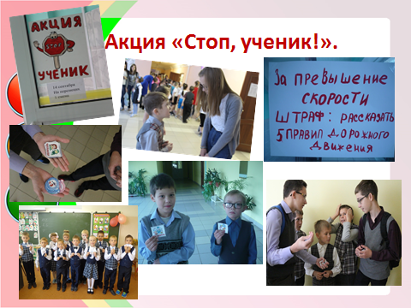

Сценарий проведения игровой перемены
для учеников начальной школы «Стоп, ученик».

Аннотация: игра «Стоп, ученик!» разработана Советом старшеклассников и командой отряда ЮИД школы №5 г. Березники. Является авторской. Первый раз игра проводится в начале учебного года, когда ребята приходят с летних каникул, а первоклашки впервые оказываются в новых школьных условиях. В дальнейшем – 1 раз в месяц. Игру проводят на переменах для предотвращения травматизма и закрепления правил дорожного движения.

Цель: создать условия для приобретения теоретических знаний и формирования устойчивых практических умений и навыков безопасного поведения в школе, на улице и дорогах.
Задачи:
1. Закрепить знания правил дорожного движения обучающихся начальной школы.
2. Формировать уважение к труду сотрудников ГИБДД.
3. Воспитывать отрицательное отношение к нарушителям норм поведения и Правил дорожного движения.
4. Организовать перемены для учеников начальной школы.
Дата проведения: сентябрь
Место проведения: рекреация начальной школы – 2 и 3 этажи.
Участники: 1-4 классы МАОУ «СОШ №5»
Охват: 100-120 человек.
Организаторы:
- отряд ЮИД «Светофор» МАОУ «СОШ №5»;
- Совет старшеклассников.

Ход игры:

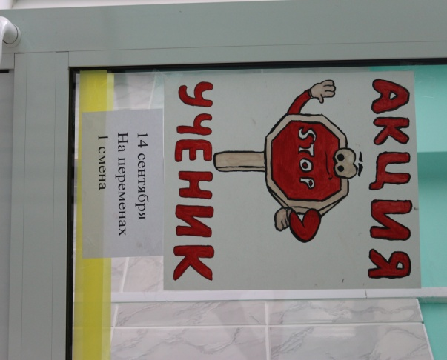
На дверях, в классных уголках вывешивается объявление «Внимание. На 2,3,4 переменах на вашем этаже пройдет игра «Стоп, ученик!»

Правила игры:
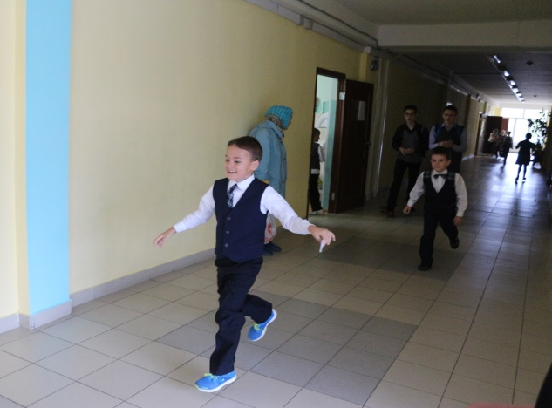

1. Каждый бегающий ученик является нарушителем правил дорожного движения, так как превышает допустимо разрешенную скорость в коридоре школы.
А это опасно для других участников движения.

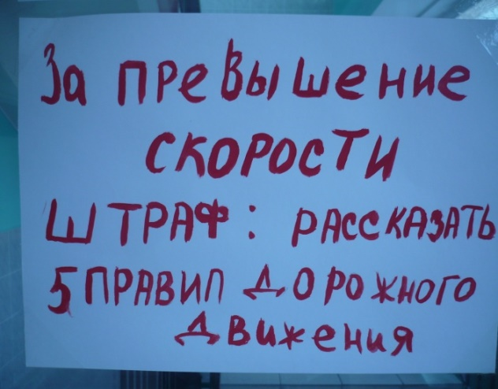

2. За превышение скорости дети получают штраф – рассказать 5 правил дорожного движения.

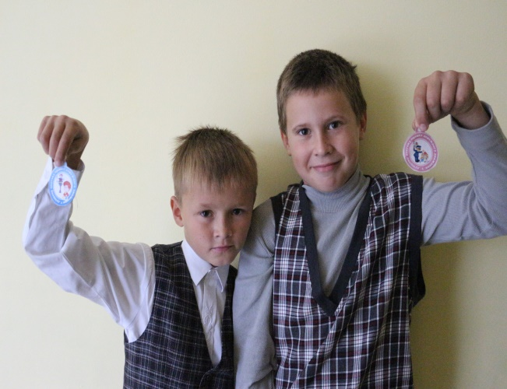

3. Тот, кто правильно рассказал правила дорожного движения – подучает медаль «Лучший знаток ПДД».

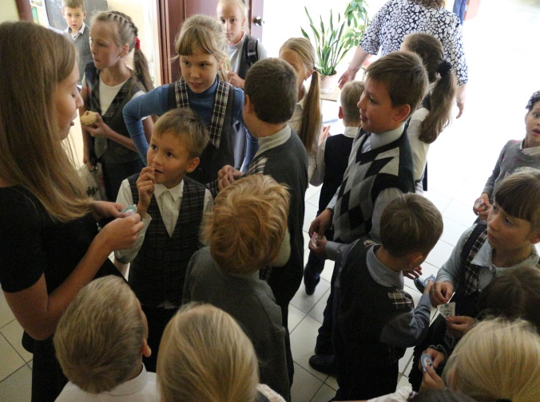
Ребята могут принять участие в конкурсе загадок или в викторине по ПДД. За каждый правильный ответ дети получают жетоны, на которых написаны правила дорожного движения.

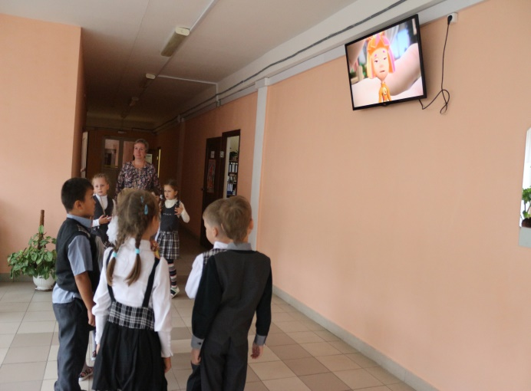

Для участников игры организован просмотр мультфильмов по ПДД.

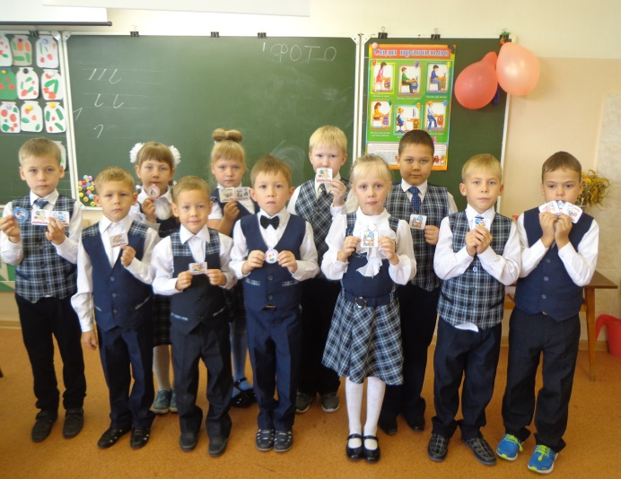

Все участники игры получают памятки «Соблюдай ПДД».

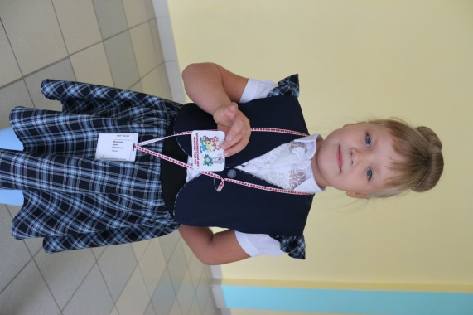
А в классах объявляется «Лучший знаток по ПДД» класса по итогам викторины.

